

Informe de Mediciones RNI - General
Fecha de generación: 20/11/2025 09:44:54
Total de puntos: 449271
Resultado máximo (V/m): 18.48

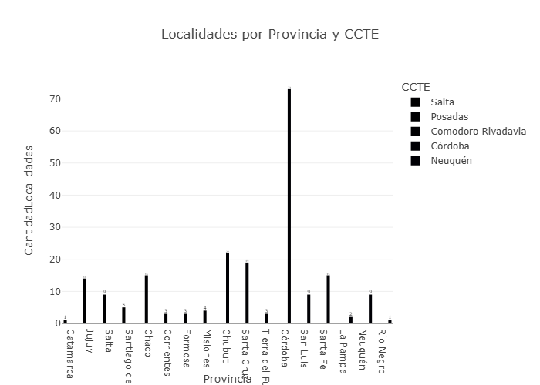
Gráfico de Localidades por Provincia y CCTE.
Mapa semaforizado de resultados.

